Москвичи смогут получить «Миллион подарков» во время голосования по поправкам в Конституцию
15.06.2020
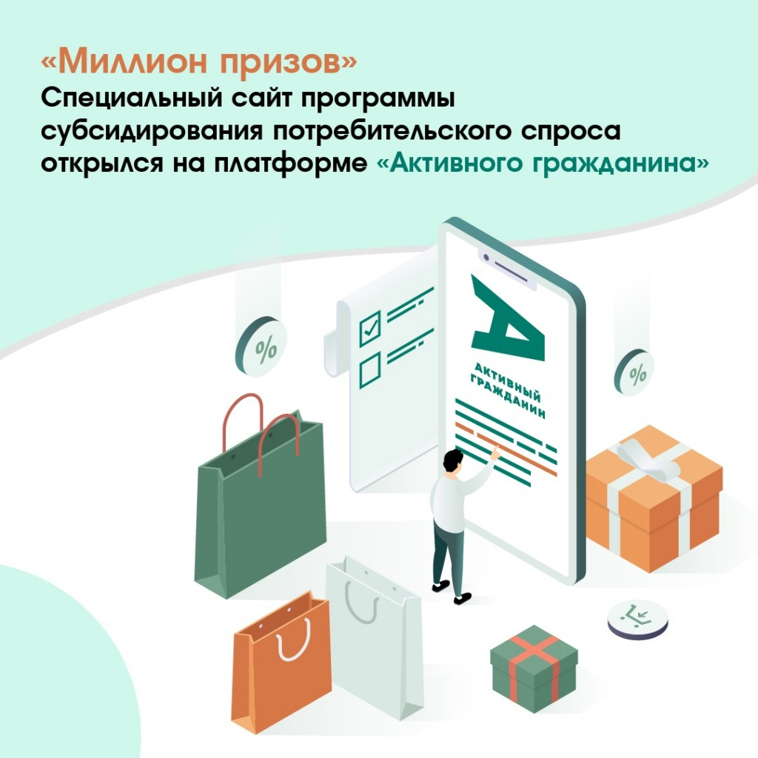
С 25 июня по 2 июля около двух миллионов москвичей смогут получить подарки, призы и бонусы в рамках программы стимулирования и субсидирования потребительского спроса «Миллион подарков». Розыгрыш призов будет проходить ежедневно в дни проведения голосования по поправкам в Конституцию РФ. Активировать подарочные сертификаты нужно будет до 26 июля, а воспользоваться полученные бонусами – до конца года.
Программа «Миллион подарков» проводиться по инициативе бизнес-сообщества столицы и Московской торгово-промышленной палаты при поддержке Правительства Москвы. Акция направлена на субсидирование и стимулирование потребительского спроса москвичей и оживление экономической активности в столице.
– Мы считаем ее одним из стимулов для оживления потребительского спроса и возобновления деловой активности в городе. Город принял и продолжает реализовывать три пакета адресной экономической помощи для поддержки бизнеса. Среди мер - отсрочка по оплате налогов и аренды, субсидирование кредитов, специальные программы для малого и среднего бизнеса. Помимо этого, реализуется городской пакет социальной поддержки пожилых москвичей, семей с детьми, безработных, медицинских работников, – рассказал первый заместитель руководителя аппарата мэра и правительства Москвы, руководитель Департамента торговли и услуг города Москвы Алексей Немерюк.
Для реализации программы была предоставлена платформа сервиса электронных референдумов «Активный гражданин». Проект реализуется в Москве с 2014 года и получил большое распространение среди москвичей. Миллионы жителей столицы ежедневно участвуют в городских, окружных и районных голосованиях, оценивают новинки и получают за это бонусы. После накопления баллов их можно обменять на билеты, услуги и товары. Примерно по такому же принципу будет реализована программа «Миллион подарков».
Примерно также будет реализована программа «Миллион подарков». Акция будет проводиться в дни голосования по поправкам в Конституцию РФ – с 25 июня по 1 июля. Это позволит стать участниками акции максимально большому числу москвичей. И электронные, и традиционные избиратели будут получать цифровые коды. После этого компьютер (во все дни проведения голосования) будет определять победителей случайным образом. Они смогут получить сертификаты номиналом от одной до четырех тысяч рублей. Затем ими можно будет оплатить товары и услуги у партнеров программы. Познакомиться со списком магазинов, предприятий общественного питания и услуг, которые принимают участие в акции, можно на сайте https://ag-vmeste.ru/.

Адрес страницы: http://silino.mos.ru/presscenter/news/detail/8964560.html
Управа района Силино города Москвы

